Pressemitteilung 43TB13
Life Science Kompetenz November 2013
Trelleborg Sealing Solutions
Text und Bilder unter www.pressearbeit.org
Die Grenzen des Machbaren verschieben
Kontakt und Informationen:
Trelleborg Sealing Solutions
Germany GmbH
Petra Drewes
Leitung POM Produkt+OnlineMarketing
Handwerkstr. 5-7
70565 Stuttgart
T: +49 (0) 711 7864 577
F: +49 (0) 711 7864 344
petra.drewes[at]trelleborg.com www.tss.trelleborg.com/de
Winzige Präzisionswerkzeuge können im Bereich Life Sciences große Ergebnisse erzielen. Das Septum im Verschluss einer Medizinflasche wiegt nur drei Tausendstel eines Gramms, erfordert aber bei der Produktion eine extreme Genauigkeit auch bei Millionen von Stückzahlen..
Life Science betrifft uns alle, denn schließlich könnte auch unser Leben auf dem Spiel stehen. Wer von diesem Bereich abhängig wird, möchte sichergehen, dass er nur das Beste bekommt. Zu Life Sciences zählen Medizin, Pharmazie, Biotechnik und Krankenpflege.

Wir sind dabei:
Halle 08b
Stand H04

Kleinste Schussgewichte sicher injizieren
Kein Wunder also, dass biowissenschaftliche Produkte äußerst strengen Standards unterliegen. Bis Entdeckungen und Neuentwicklungen als Produkt auf den Markt kommen, können Jahre der Validierung, Genehmigung und Modifizierung verstreichen. Auch ein Unternehmen wie Trelleborg, dessen Lösungen im Bereich Life Science intensiv zum Einsatz kommen, muss diese hohen Anforderungen erfüllen. Ursula Nollenberger, die bei Trelleborg Sealing Solutions die Produktlinie von Komponenten aus Flüssigsilikon (LSR) leitet, nennt drei Gebiete, auf denen das Unternehmen seine Kompetenz auf globaler Ebene anbieten kann: „Design, Fertigung und Werkstofftechnik.“
Viele Teile, die Trelleborg für den Biowissenschaftssektor fertigt, sind sehr klein. Dabei haben Mikrospritzgussverfahren ihre ganz eigenen Herausforderungen. Das kleinste Teil in der Produktion von Trelleborg ist das Septum, die Membran in der Verschlusskappe einer Medizinflasche, durch die man eine Spritze einführen und wieder herausziehen kann. Es wiegt nur 0,003 Gramm und ist so winzig, dass es sich kaum aufnehmen lässt. Standard-Gussnähte sind größer als das Teil selbst. Bei der Fertigung solcher Mikrobauteile geht es um höchste Präzision. Das gilt für den Bau der Werkzeuge ebenso wie für die exakte Steuerung der Spritzmenge und die Durchführung des Spritzgussverfahrens. Für die automatische Handhabung des Teils nach der Fertigung wurde ein spezieller Greifer entwickelt. Das gesamte Verfahren ist so ausgelegt, dass für Millionen von Spritzgussprozessen das exakt gleiche Präzisionsniveau sichergestellt werden kann.
„Wir verschieben beim Werkzeug- und Prozessdesign ständig die Grenzen“, kommentiert Nollenberger. „Unser globales Team arbeitet intensiv an der Weiterentwicklung der winzigen Präzisionswerkzeuge. Dabei entstehen immer wieder neue Lösungen für die Dosierung von immer kleineren Mengen und neue Automationsinstrumente zur Handhabung und Steuerung solch kleiner Teile. Unser Standort in Stein am Rhein verpflichtet, wenn es um die Herstellung winziger Komponenten geht – die Schweiz ist schließlich bekannt für ihre Uhrenindustrie.“
356 Wörter, 2.681 Zeichen
Bei Abdruck bitte zwei Belegexemplare an SUXES
Text und Bilder auch unter www.pressearbeit.org

((Firmeninfo zu Trelleborg Sealing Solutions))

Vollsortimenter Entwicklungskompetenz
Trelleborg Sealing Solutions ist einer der weltweit führenden Entwickler, Hersteller und Lieferanten von Präzisionsdichtungen. Mit 20 Produktionswerken und mehr als 40 Marketinggesellschaften weltweit unterstützt dieser Geschäftsbereich Kunden in der Windenergie, der Luft- und Raumfahrtindustrie, der allgemeinen sowie der Automobilindustrie. Zum Sortiment gehören etablierte Marken wie Busak+Shamban, Chase Walton, Dowty, Forsheda, GNL, Palmer Chenard, Shamban, Skega and Stefa sowie eine Vielzahl firmeneigener Produkte und Werkstoffe wie Turcon®, Zurcon®, Orkot®, Isolast®, Stepseal® und Wills Rings®. Branchen-Schwerpunkte der deutschen Marketinggesellschaft sind Automobilzulieferindustrie, Maschinenbau, Stationärhydraulik, Mobilhydraulik, Antriebs- und Elektrotechnik, Chemische Industrie, Prozesstechnik, Food + Pharma, Semikonduktoren/ Chiphersteller, Öl und Gas, Sanitär und Heizung sowie Medizintechnik.

((Firmeninfo zum Trelleborg Konzern))
Trelleborg AB
Trelleborg entwickelt als Weltmarktführer hochleistungsfähige Lösungen, die dichten, dämpfen und schützen – in allen anspruchsvollen Umgebungen. Die innovativen technischen Lösungen stärken die Leistungsfähigkeit der Kunden nachhaltig. Die Trelleborg Gruppe erzielt einen Jahresumsatz von ungefähr 22 Milliarden SEK (2,3 Milliarden Euro) und ist in über 40 Ländern vertreten. Die Gruppe umfasst fünf Geschäftsbereiche: Trelleborg Coated Systems, Trelleborg Industrial Solutions, Trelleborg Offshore & Construction, Trelleborg Sealing Solutions und Trelleborg Wheel Systems. Darüber hinaus gehören zu Trelleborg 50 Prozent von TrelleborgVibracoustic, einem weltweit führenden Unternehmen im Bereich Dämpfungssysteme für leichte und schwere Fahrzeuge. Das Unternehmen erzielt in ca. 20 Ländern einen Jahresumsatz von 14 Milliarden SEK (1,55 Milliarden Euro). Die Trelleborg-Aktie wird seit 1964 an der Stockholmer Börse gehandelt und ist an der NASDAQ OMX Nordic List, Large Cap, notiert. www.trelleborg.com.

Bilderverzeichnis Trelleborg Sealing Solutions, LSR
Mit 2 Klicks zu Text und Bild unter www.pressearbeit.org.
Bild Nr. 43-01 TB_SC-Produktion.jpg.  Trelleborg Sealing Solutions Stein am Rhein ist einer der bedeutendsten Verarbeiter von Flüssigsilikon. | 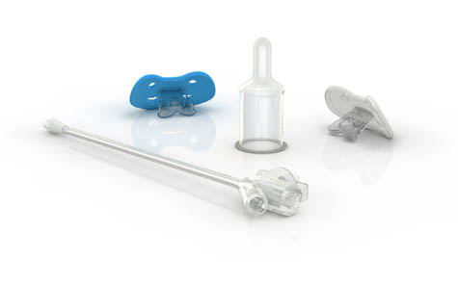  Bild Nr. 43-02 TB_SC-Produkte.jpg.  Trelleborg Sealing Solutions Stein am Rhein fertigt mit höchster technologischer Kompetenz hochpräzise und komplexe LSR-Formteile sowie Mehrkomponententeile für Life Science und Medizintechnik.
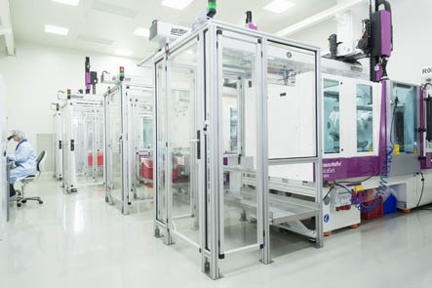  Bild Nr. 43-03 TB_SC-Reinraum.jpg.  Trelleborg Sealing Solutions Stein am Rhein verfügt über Reinräume der Klasse 100.000, ISO 8 und Klasse 10.000, ISO 7. Jüngste Erweiterungen haben die Kapazität am Standort verdoppelt. | 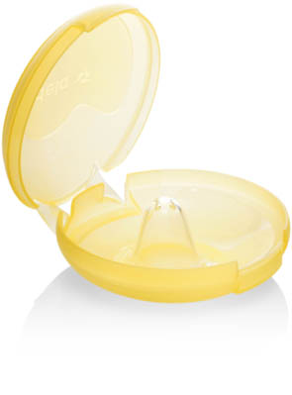  Bild Nr. 43-04 TB_SC-Stillhuetchen.jpg.  Im Life Sciences-Bereich fertigt Trelleborg Sealing Solutions unter anderem Membranen, Septen, Masken, O-Ringe sowie spezielle Brusthütchen aus LSR.
v

